Қоғамдық кеңес отырысы

Ж. Сәдуақасовтың төрағалығымен Қоғамдық кеңестің кезекті отырысы өтті.
Жұмыс жоспарына сәйкес 2 мәселе қаралды.
«Жазғы кезеңде балалардың бос уақытын ұйымдастыру туралы» «Екібастұз қаласының білім бөлімі» ММ басшысының орынбасары Жазира Хамзабаева баяндады.
Талқылау барысында отырысқа қатысушылар Екібастұзда балалардың жазғы демалысы кешенді түрде ұйымдастырылғанын , бұл олардың сауығуын ғана емес, сонымен қатар әртүрлі білім беру және мәдени іс-шараларға белсенді қатысуын қамтамасыз ететінін атап өтті.
«Ауыл шаруашылығы мақсатындағы жерлерді пайдаланудың тиімділігі, суармалы егіншілік пен жайылмалы шабындық алқаптардың жай-күйі» мәселесі бойынша жер қатынастары бөлімінің жерге орналастыру секторының меңгерушісі Айман Абильханованың ақпараты тыңдалды.
Отырыс Екібастұз өңірінде ауыл шаруашылығын дамытуға кешенді көзқарастың, соның ішінде жерді тиімді пайдаланудың, ирригациялық инфрақұрылымды жаңғыртудың және инвестициялар тартудың маңыздылығын атап өтті. Талқылау барысында айтылған ұсынымдар ауыл шаруашылығы мақсатындағы жерлерді пайдаланудың тиімділігін арттыруға, ауыл шаруашылығының тұрақты дамуына ықпал ете отырып, Екібастұз өңіріндегі суармалы егіншілік пен жайылмалы шабындық алқаптардың жай-күйін жақсартуға мүмкіндік береді.
Ұсынымдар тиісті мемлекеттік мекемелерге жіберілетін болады.
Тыңдалған ақпараттар назарға алынды.

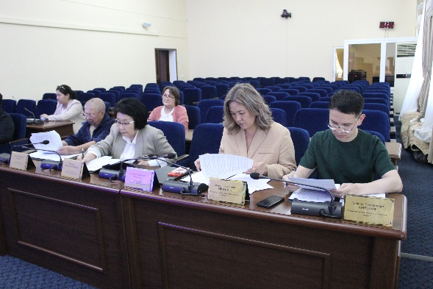
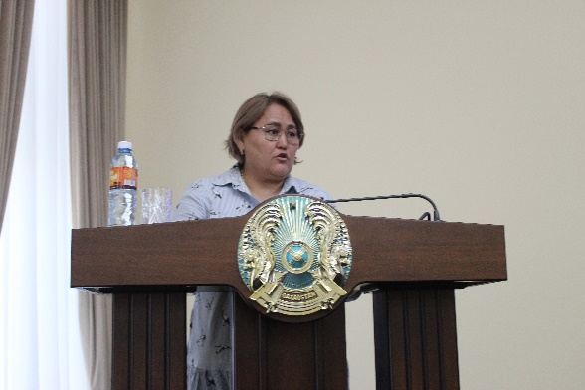

Заседание Общественного совета

Под председательством Ж.Садвакасова состоялось очередное заседание Общественного совета.
В соответствии плана работы рассмотрены 2 вопроса.
С докладом «Об организации досуга детей в летний период» выступила Жазира Хамзабаева, заместитель руководителя ГУ «Отдел образования города Экибастуза».
В ходе обсуждения участники заседания отметили, что в Экибастузе организован комплексный подход к летнему отдыху детей, обеспечивающий не только их оздоровление, но и активное участие в различных образовательных и культурных мероприятиях.
По вопросу «Эффективность использования земель сельскохозяйственного назначения, состояние орошаемого земледелия и лиманных сенокосных угодий» заслушана информация заведующей сектора землеустройства отдела земельных отношений Айман Абильхановой.
Заседание подчеркнуло важность комплексного подхода к развитию сельского хозяйства в Экибастузском регионе, включая эффективное использование земель, модернизацию ирригационной инфраструктуры и привлечение инвестиций. Высказанные в ходе обсуждения рекомендации, позволят повысить эффективность использования земель сельскохозяйственного назначения, улучшить состояние орошаемого земледелия и лиманных сенокосных угодий в Экибастузском регионе, способствуя устойчивому развитию сельского хозяйства.
Рекомендации будут направлены соответствующим государственным учреждениям.
Заслушанные информации приняты к сведению.
